**รูปแบบกระบวนการพัฒนาที่ใช้ (Process Model)**

หลังจากที่ได้รับรายละเอียดความต้องการของระบบแล้วนั้น ทางทีมงานได้วิเคราะห์รูปแบบกระบวนการพัฒนาระบบที่เหมาะสม โดยให้ความสำคัญในการส่งมอบงานเป็นส่วนๆตามที่ได้ตกลงไว้กับผู้บริหารศูนย์บริการออกกำลังกาย โดยในแต่ละส่วนจะมีการวางแผน การพัฒนา การทดสอบ และการส่งมอบ หลังจากนั้นก็พัฒนาในส่วนถัดไป ดังนั้นรูปแบบกระบวนการพัฒนาระบบที่เลือกคือ รูปแบบการพัฒนาแอปพลิเคชัน แบบรวดเร็ว (Rapid Application Development) โดยจะพัฒนาแบบแบ่งส่วน (Phased Development)

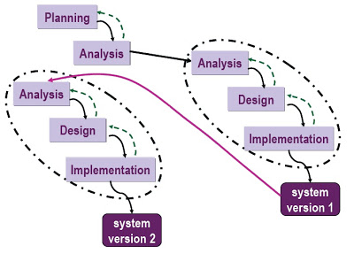

รูปที่ 1 แบบจำลองรูปแบบการพัฒนาแบบแบ่งส่วน (Phased Development Model) [1]

ระบบบริหารจัดการศูนย์ออกกำลังกายจะถูกแบ่งการพัฒนาออกเป็น 5 ช่วง ดังนี้

* 1. **ขั้นตอนการวิเคราะห์ความต้องการ**

ขั้นตอนนี้จะเป็นขั้นตอนแรกของการพัฒนา โดยจะถูกแบ่งออกเป็น 1 ช่วง ดังนี้

* + 1. **ช่วงวิเคราะห์ความต้องการ**

ช่วงนี้ทางทีมงานจะมีการวางแผนการดำเนินงานพัฒนาระบบโดยจะนำรายละเอียดความต้องการที่ได้นำมาวิเคราะห์ ศึกษาความเป็นไปได้ของระบบ และออกแบบระบบเบื้องต้น รวมทั้งนำเสนอแผนงานการดำเนินการแก่ผู้ถือผลประโยชน์ร่วม (Stakeholder)

* 1. **ขั้นตอนพัฒนาระบบ**

หลังจากที่ได้ข้อตกลงจากผู้ถือผลประโยชน์ร่วม ทีมนักพัฒนาจะเริ่มพัฒนาระบบโดยจะแบ่งเป็นช่วงและส่งมอบชิ้นงานเป็นช่วงแบ่งตามฟังก์ชันการทำงาน โดยแต่ละช่วงจะมีการออกแบบซอฟต์แวร์ (Software Design) ของฟังก์ชั้นนั้นๆ หลังกจากที่ได้รับเอกสารการออกแบบแล้วนั้น นักพัฒนาซอฟต์แวร์ (Software Developer) จะพัฒนาระบบตามเอกสารที่ได้รับ เมื่อนักพัฒนาระบบซอฟต์แวร์สร้างฟังก์ชันเสร็จ จะส่งให้นักทดสอบระบบตรวจสอบคุณภาพและความถูกต้อง และรวบรวมระบบให้อยู่ในรูปแบบของเวอร์ชัน จากนั้นทางทีมงานก็ส่งมอบระบบให้ทางผู้บริหารศูนย์บริการออกกำลังกาย ซึ่งทางทีมงานได้แบ่งช่วงขั้นตอนการพัฒนาระบบออกแบบจำนวน 4 ช่วง ในแต่ละช่วงจะใช้เวลาพัฒนาประมาณ 29 วัน ตามรายละเอียดในหัวข้อ แผนการพัฒนา

1. **แผนการพัฒนา**

จากรูปแบบการพัฒนาที่ใช้ ทีมงานได้วางแผนงานการพัฒนาในรูปแบบการพัฒนาแบบแบ่งส่วนนั้น ทำให้การแบ่งส่วนงานแบ่งออกเป็น 5 ช่วง ซึ่งรายละเอียดแต่ละช่วงประกอบด้วย ดังนี้

1. **ช่วงวิเคราะห์ความต้องการ**

ช่วงนี้ทีมงานจะวางแผนงานต่างๆและเตรียมเอกสารเพื่อเสนอผู้ถือประโยชน์ร่วม โดยจะมีรายละเอียดงาน (รายละเอียดตามรูปที่ 3) ดังนี้

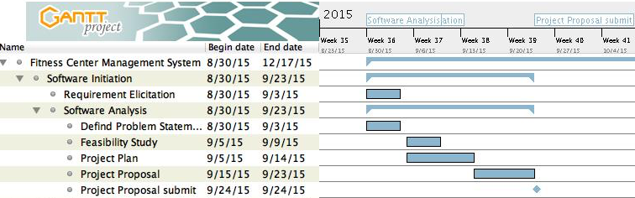

**รูปที่ 3** **ระยะเวลาดำเนินงานช่วงวิเคราะห์ความต้องการ**

1. เก็บรวบรวมรายละเอียดความต้องการ (Software Elicitation)
2. วิเคราะห์ปัญหาและความต้องการของระบบ
3. ศึกษาความเป็นไปได้ (Feasibility Study)
4. วางแผนงาน
5. จัดทำเอกสารข้อเสนอโครงการ
6. **ช่วงพัฒนาที่ 1**

หลังจากที่ได้ข้อตกลงตามช่วงวิเคราะห์ความต้องการกับผู้ถือผลประโยชน์ร่วมทั้งหมดแล้ว ทางทีมงานได้วางแผนการให้ช่วงพัฒนาที่ 1 เป็นการพัฒนาระบบฐานข้อมูลและระบบตรวจสอบสิทธิ์ผู้เข้าใช้ระบบ (User Authentication) เป็นเวอร์ชั่นที่ 1 โดยนักพัฒนาจะดำเนินการตามรายละเอียดรูปที่ 4

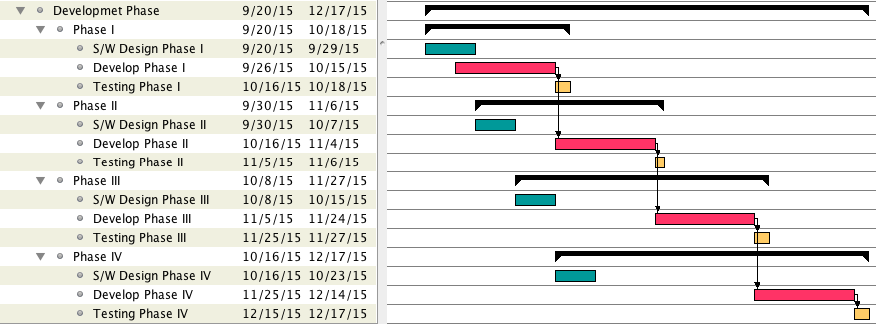

**รูปที่ 4 ระยะดำเนินการช่วงพัฒนาที่ 1 ถึง 4**

1. **ช่วงพัฒนาที่ 2**

ช่วงพัฒนานี้จะเริ่มวางแผนงานและพัฒนาหลังจากที่ได้มีการส่งมอบงานเวอร์ชั่น 1 ไปแล้วจากนั้นนักพัฒนาจะเริ่มออกแบบและพัฒนาระบบจัดการสมาชิกและระบบจัดการคลังสินค้าให้อยู่ใน เวอร์ชั่นที่ 2 ดังแสดงในรูปที่ 4 ข้างต้น

1. **ช่วงพัฒนาที่ 3**

เมื่อการพัฒนาในช่วงที่ 2 เสร็จสิ้นนักพัฒนาจะเริ่มออกแบบและพัฒนางานช่วงที่ 3 ประกอบไปด้วย ระบบจัดการชั้นเรียน และระบบประเมินยอดขายเป้าหมาย โดยผลที่ได้จากช่วงพัฒนานี้จะอยู่ในเวอร์ชั่นที่ 3

1. **ช่วงพัฒนาที่ 4**

หลังจากที่พัฒนาระบบในช่วงต้นที่กล่าวมาเสร็จแล้วนักพัฒนาระบบจะเริ่มออกแบบและพัฒนาระบบออกรายงานเป็นระบบสุดท้ายในเวอร์ชั่นที่ 4 จากนั้นทีมงานจะตรวจสอบและทดสอบความถูกต้องของระบบ และนำผลงานที่ได้ส่งมอบให้แก่ผู้ถือประโยชน์ร่วม

**เอกสารอ้างอิง**

[1] กระบวนการทำงานแบบ Phased Development-based Methodology (2553) [Blog] At http://2.bp.blogspot.com/_KjviXqR9JwQ/TO8sbH2x3PI/AAAAAAAAABk/4Ff7uCNeJJo/s1600/66.jpg (เมื่อวันที่ 9 กันยายน 2558)